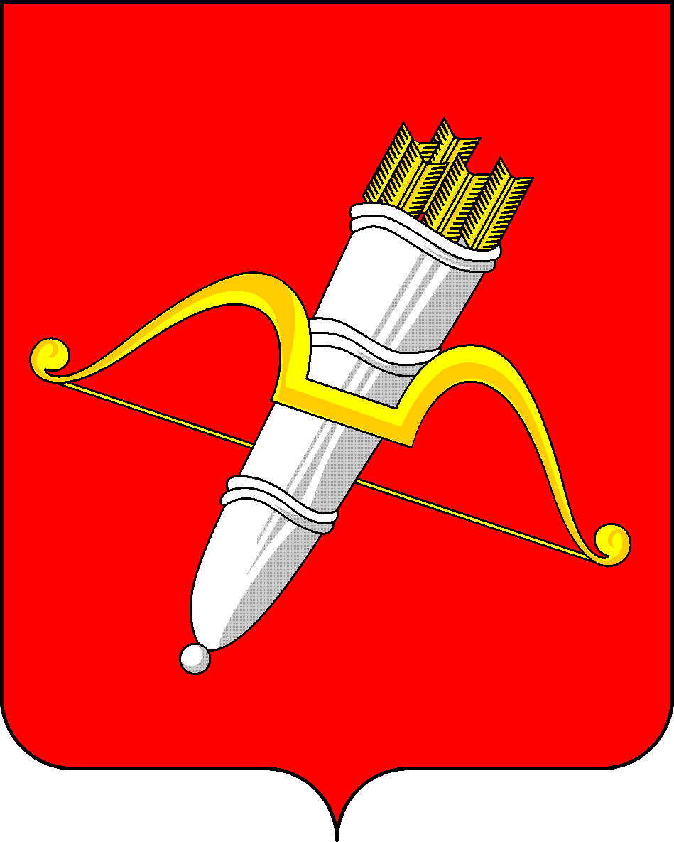
КРАСНОЯРСКИЙ КРАЙ
АЧИНСКИЙ ГОРОДСКОЙ СОВЕТ ДЕПУТАТОВ

Р Е Ш Е Н И Е

04.02.2022 г. Ачинск № 20-122р
О внесении изменений в решение Ачинского городского Совета депутатов от 27.11.2015 № 4-20р «Об утверждении структуры администрации города Ачинска»

В соответствии с Федеральным законом от 06.10.2003 № 131-ФЗ «Об общих принципах организации местного самоуправления в Российской Федерации», Распоряжением Правительства РФ от 29.11.2014 № 2403-р «Об утверждении Основ государственной молодежной политики Российской Федерации на период до 2025 года», руководствуясь статьями 28, 54, 57 Устава города Ачинска,

городской Совет депутатов Р Е Ш И Л:

1. Внести в решение Ачинского городского Совета депутатов от 27.11.2015 № 4-20р «Об утверждении структуры администрации города Ачинска» (приложение «Официально» к газете «Ачинская газета», № 48, 02.12.2015; № 5/1, 08.02.2017; № 43/1, 01.11.2017; № 35/2, 30.08.2019) следующие изменения:
а) в пункте 1.7 третий абзац исключить;
б) дополнить пункт 1.7 абзацами следующего содержания:
«- отдел молодежной политики;»;
«- отдел по физической культуре и спорту.».
2. Настоящее решение вступает в силу в день, следующий за днем его официального опубликования в газете «Ачинская газета».

Председатель Ачинского  городского Совета депутатов  _____________ С.Н. Никитин |  | Глава города Ачинска  __________А.Ю. Токарев

